Temat: Treść i zakres wyrazu.
Cel: rozumiem pojęcia: treść i zakres wyrazu i potrafię je stosować

- Zapoznaj się z poniższymi informacjami.
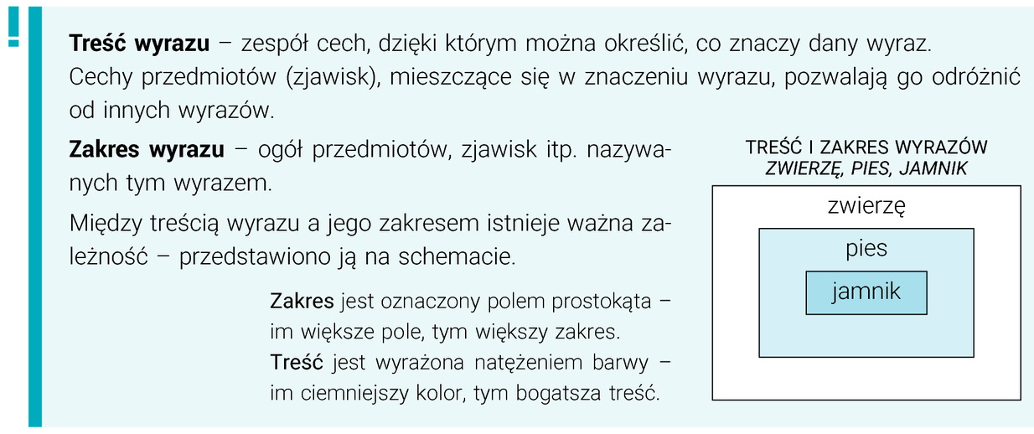

- Wykonaj poniższe ćwiczenia.

